Державний вищий навчальний заклад
Ужгородський національний університет
Факультет інформаційних технологій

ЛАБОРАТОРНА РОБОТА № 9
Тема: E2E (енд-ту-енд) тестування

Виконав(ла) студент(ка) ІІ курсу
спеціальності «Інженерія
програмного забезпечення»
Коврей Максим Васильович

Ужгород-2026
Мета: Реалізувати E2E тести для створеного проекту
Завдання до роботи:
Реалізування e2e тестів за допомогою бібліотеки cypress. За наступним посиланням можете знайти додаткову інформацію, як це реалізувати https://docs.cypress.io/app/end-to-end-testing/writing-your-first-end-to-end-test
В кінці роботи студент повинен:
1. Створити пул-реквест
2. Оформити відповідного взірця звіт

Хід роботи
- Створюю e2e тести
Приклад e2e тестів:
describe('Улюблені ігри', () => {
it('повинен додати гру в улюблені та відобразити її в профілі', () => {

cy.login('test@test.com', 'password123');

cy.intercept('POST', '**/api/login').as('login');
cy.wait("@login");

cy.visit('/randomizer');
cy.get('button').contains(/Рандом|Randomize/i).click();

cy.get('h3').then(($h3) => {
const gameName = $h3.text();
cy.get('button').contains(/Зберегти|Save/i).click();
cy.contains(/Профіль|Profile/i).click();

cy.get('[class*="favoriteCard"]').should('contain', gameName);
cy.contains(/Remove|Видалити/i).click();
});
});
});

describe('Реєстрація', () => {
const uniqueEmail = `user_${Date.now()}@test.com`;
const uniqueUsername = `User${Date.now()}`;
it('повинен успішно зареєструвати нового користувача', () => {
cy.visit('/register');
cy.get('input[name="username"]').type(uniqueUsername);
cy.get('input[name="email"]').type(uniqueEmail);
cy.get('input[name="password"]').type('password123');
cy.get('input[name="confirmPassword"]').type('password123');

cy.get('input[type="checkbox"]').check();

cy.get('button[type="submit"]').click();

cy.url().should('eq', Cypress.config().baseUrl + '/');
cy.get('header').should('contain', uniqueUsername);
});
});

- Запускаю всі e2e тести
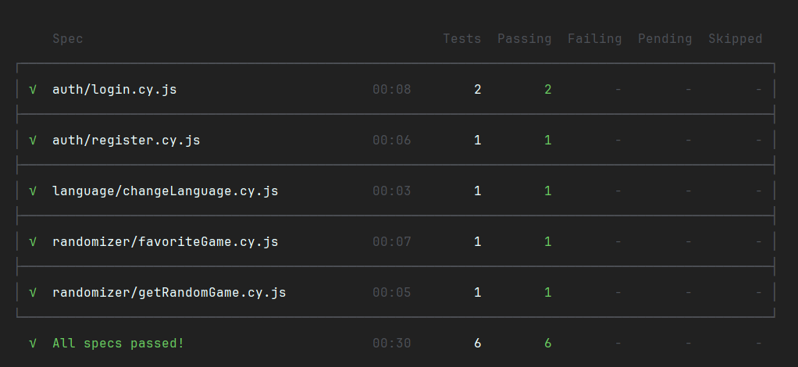
Висновок
В ході виконання лабораторної роботи було створено основі e2e тести, які покривають основні інтерекації юзера з сайтом та фронтенду з бекенду. Так як компонент тести покрили майже всі інтеракції з компонентами та їх можливими випадками, то наші e2e тести покривають лише ці конкретні сценарії
Під час виконання лабораторної роботи проблем не виникало, створені тести покривають майже весь код, крім деяких функцій.

